RISK & COMPLETENESS REVIEW
权限逻辑漏洞与完整性评估报告
当前系统可演示，但尚不满足生产级 SaaS 权限治理
版本：V1.0
日期：2026-08-14
系统基线：当前本地运行版本（I23 后续界面优化已合入工作区）
适用范围：三城市租户、城市生命线业务系统、项目与工单中心
文档状态：详细设计 / 评审基线

1. 结论摘要
总体判断：演示可用，生产不可直接上线
租户、系统、项目、组织、角色、数据范围和工单状态机已经形成可解释的主闭环，适合产品演示和需求评审。但存在跨租户配置所有权、候选任务可见性、平台 root 支持访问、认证加固、授权治理、流程版本和并发幂等等关键缺口。

等级 | 数量 | 定义
P0 / 高危 | 4 | 可能导致跨租户影响、特权滥用或关键认证绕过，产品化前优先修复
P1 / 重要 | 8 | 破坏业务闭环、治理完整性或形成高概率误授权
P2 / 完善 | 6 | 增强规模化运营、审计证明和细粒度控制

2. 已经成立的权限闭环
• 城市租户作为顶层隔离边界，业务实体普遍携带 tenant_id。
• 用户系统入口授权可隔离供水、排水、燃气、供热、道路；越权业务 URL 被拒绝。
• 项目成员和参与组织把工程项目作为数据权限载体，而非伪装成组织。
• 用户可属于多个组织；角色与岗位挂接在组织成员关系上。
• 角色权限与 ALL/ORG/ORG_AND_CHILD/SELF/CUSTOM 数据范围共同决定资源可见性。
• 工单主状态机、候选任务、认领冲突、复核驳回和动作时间线已经实现。
• 组织、角色、用户等 IAM 关键变更具备审计查询入口。

3. P0 / 高危问题
编号 | 问题与证据 | 影响 | 修复与验收
P0-01 | 权限字典 Permission 为全局实体，而租户管理员可维护非内置权限；自定义权限缺少 tenant_id 所有权。 | 一个租户管理员可能修改或删除另一个租户创建的自定义权限，造成跨租户配置污染。 | 拆分平台权限模板与 tenant_permission；所有 CRUD 强制 owner tenant；新增跨租户修改/删除负向测试。
P0-02 | 平台 root 进入租户会建立租户管理员会话，但缺少租户同意、工单理由、时限、审批和独立审计关联。 | 平台特权可静默进入租户，难以满足 SaaS 客户信任和审计要求。 | JIT 支持访问：申请、理由、审批、最短有效期、只读默认、租户可见、全链审计和一键撤销。
P0-03 | 认证缺少 CSRF、防暴力登录/锁定、MFA/SSO；auth_cookie_secure 默认 false，依赖部署方正确配置。 | 会话劫持、跨站请求和撞库风险；配置错误可把本地默认带到生产。 | 增加 CSRF token、限流/锁定、MFA/SSO；生产启动时 Secure/HTTPS 不满足则拒绝启动。
P0-04 | 当前依赖 SQLite 与应用层 tenant 过滤，无数据库 RLS 或生产级隔离兜底。 | 任何遗漏 tenant 条件的查询都可能形成 IDOR/跨租户读取。 | 生产迁移 PostgreSQL；关键表启用 RLS；仓储层统一 tenant filter；跨租户属性测试覆盖所有资源。

4. P1 / 重要问题
编号 | 问题 | 实际后果 | 建议
P1-01 | 候选任务与工单详情的数据范围不一致 | 实测 lisi 在“我的任务”可看到待认领任务，但点击“查看工单”返回 work order not found；必须先盲认领才能看详情。 | 增加 CANDIDATE 可见规则：候选人可读最小必要详情；处理按钮仍需认领后开放。
P1-02 | 多组织用户缺少清晰的活动组织切换 | 授权服务只按 active_org 解析；顶部选择器已取消，多组织人员可能无法切到另一组织职责。 | 在个人工作区提供受控组织/身份切换，展示当前上下文并记录切换审计。
P1-03 | 授权没有生命周期治理 | 角色、系统、项目授权缺少生效/失效时间、审批、自动回收和临时授权。 | 统一 grant 表：valid_from/to、request/approve/revoke、source、reason。
P1-04 | 缺少职责分离与冲突角色 | 同一用户可能同时具备建单、派单、处理、复核和关闭，形成自审自批。 | 定义 SoD 规则；保存授权前冲突检测；例外需审批和时限。
P1-05 | 流程定义是全局 code + version | 不同城市或业务系统不能安全拥有独立流程版本，发布变更可能影响所有租户。 | 增加 tenant_id、application_id、draft/published/retired、effective_at；实例锁定已发布版本。
P1-06 | 工单动作缺少乐观锁和幂等键 | 重复点击/网络重试可能产生重复动作；并发状态修改主要依赖业务异常。 | work_order.version + If-Match；idempotency_key 唯一；动作唯一约束和事务重试。
P1-07 | 审计日志不是防篡改记录 | 数据库管理员可修改历史；无哈希链、签名、留存与导出证明。 | 追加写审计、哈希链/外部 WORM、留存策略、导出签名和异常告警。
P1-08 | 权限解释能力覆盖不完整 | 项目授权有解释接口，但组织树、工单和字段级拒绝原因不统一，排障成本高。 | 统一 authorization trace：每道边界给出 pass/fail、规则和脱敏上下文。

5. P2 / 完整性提升
编号 | 缺口 | 补齐方向
P2-01 | 字段、敏感信息、导出和下载权限 | 字段级读取/编辑、脱敏、批量导出和附件下载单独授权
P2-02 | GIS 图层与空间范围权限 | 按图层、设施类型、行政区/空间多边形、缩放级别和操作授权
P2-03 | 定期访问复核 | 管理员/负责人按月或季度确认用户、角色、系统、项目授权，逾期自动收回
P2-04 | 授权影响分析与策略模拟 | 变更角色前预览新增/减少用户与资源范围；支持‘为什么允许/拒绝’
P2-05 | 账户命名空间治理 | root 之外预留平台账号命名空间；防止未来平台身份与租户登录名冲突
P2-06 | 通知、附件与异步可靠性 | Outbox、重试/死信、对象存储、病毒扫描、签名 URL 与租户路径隔离

6. 关键漏洞场景

6.1 跨租户自定义权限污染
1. 城市 A 管理员创建自定义权限 custom:report:export。
2. Permission 记录没有 tenant_id，城市 B 管理员的权限列表也可解析到该全局记录。
3. 如果服务只判断‘非内置权限可编辑’，城市 B 可能改名或删除城市 A 的权限。
4. 受影响角色的授权语义改变，且故障看起来像普通配置变更。
最低验收标准
租户管理员只能维护 owner_tenant_id 等于当前租户的自定义权限；平台模板只能由平台治理角色发布，租户只引用不可修改。

6.2 候选任务不可先看后认领
本次实际截图验证发现：lisi 能在任务卡片看到 HANDLE / PENDING 和“查看工单”链接，但打开 /workorders/2 返回 not found；认领后立即可查看详情。这不是单纯页面问题，而是任务候选访问规则没有进入工单详情授权决策。
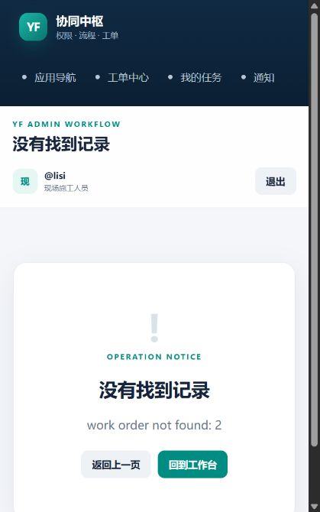
图 1 当前行为：候选任务存在，但认领前打开工单详情返回未找到
建议授权语义
候选人具有 candidate:view-minimal：可看标题、位置、类型、优先级、SLA、脱敏描述和附件清单；不能提交结果、转派或下载敏感附件。认领成功后再获得 handler 权限。

7. 推荐整改顺序
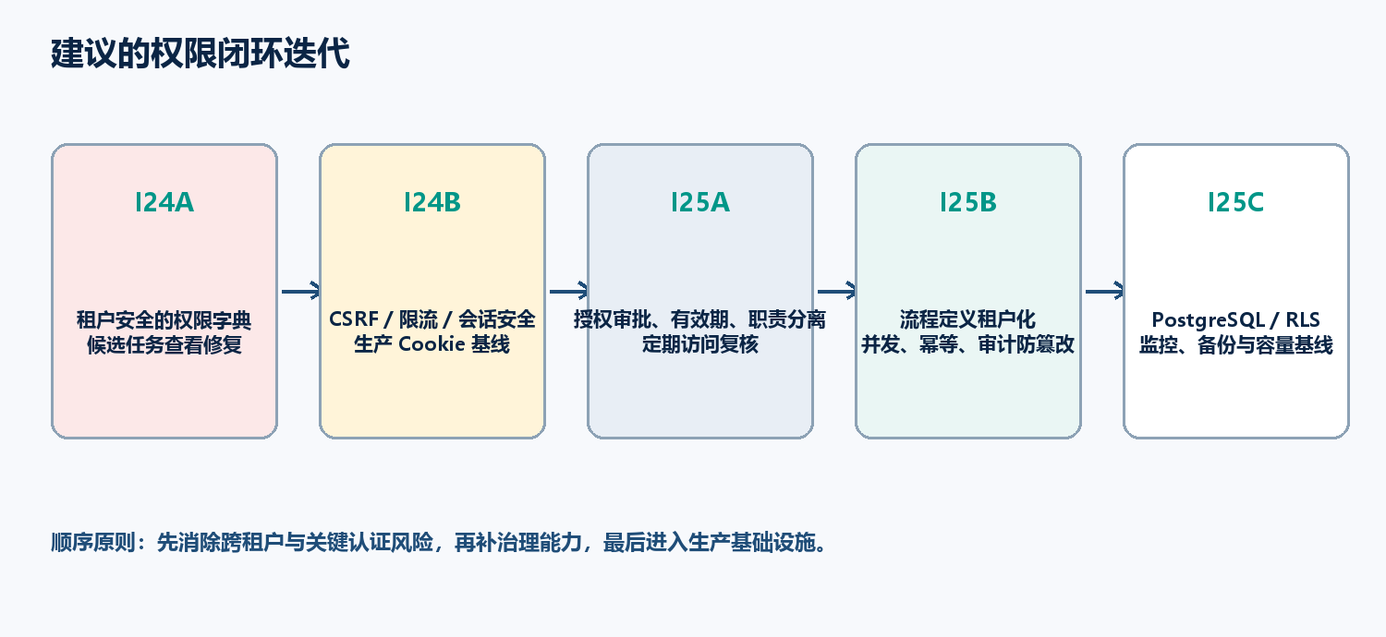
图 2 先修跨租户与认证，再补治理、流程可靠性和生产基础设施
迭代 | 核心交付 | 完成定义
I24A | 租户安全权限字典；候选任务最小可见；多组织身份切换 | 跨租户负向测试全通过；候选可先看后认领；上下文明确
I24B | CSRF、限流/锁定、生产 Cookie、会话管理 | 安全基线自动化测试；生产错误配置拒绝启动
I25A | 授权申请审批、有效期、自动回收、SoD、定期复核 | 高风险授权有申请—审批—生效—回收—审计闭环
I25B | 流程定义租户/系统化、发布版本、乐观锁、幂等、审计防篡改 | 并发/重试不重复；实例锁定版本；审计可证明
I25C | PostgreSQL、RLS、对象存储、监控备份 | 生产部署门禁、恢复演练、跨租户渗透和容量测试通过

8. 评审结论与发布门禁
• 作为演示产品：可以演示组织、角色、用户、系统、项目和工单主流程。
• 作为内部试用：完成 I24A 与 I24B 后，可在受控网络、演示/测试数据下试用。
• 作为多租户 SaaS：P0 必须清零，P1 的授权治理、流程版本、幂等和审计完整性必须完成。
• 作为生产城市生命线平台：还需 PostgreSQL/RLS、监控备份、对象存储、渗透测试与等保相关控制。
不应被测试覆盖率掩盖的事实
约 90% 的代码覆盖率说明测试执行广度较好，但不能证明权限模型完整。跨租户配置所有权、特权访问治理、候选可见性、职责分离和生产隔离属于模型与控制缺口，必须用威胁场景和负向验收单独证明。

